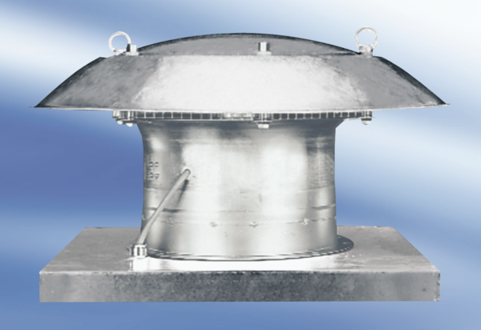Axialer Dachventilator DZD50-6AVerpackungseinheit: 1 StückSortiment:
Artikelnummer: 0087.00425Hersteller: MAICO

